Sistema para el Desarrollo Integral de la Familia del Municipio de San Felipe, Gto.
NOTAS DE GESTIÓN ADMINISTRATIVA
1. Introducción:
El SMDIF es una institución que dentro de su actividades principales es la de fomentar la construcción de redes sociales para favorecer las oportunidades de desarrollo humano en los grupos vulnerables, a través de la autogestión, la solidaridad, la justicia y la equidad; así como prestar servicio de representación, asistencia jurídica y de orientación social a niños y niñas adolecente, jóvenes, adultos mayores, personas con capacidades diferentes, madres adolescentes y solteras, indigentes, indígenas y migrantes. En materia de Hacienda Pública Municipal: se controla la aplicación del presupuesto de egresos del municipio, elaboración de pronóstico de ingresos y presupuesto de egresos, así como informes mensuales contables, financieros y de actividades.

2. Describir el panorama Económico y Financiero:
El SMDIF cuenta con un pronóstico de ingresos y presupuesto de egresos, el cual fue aprobado por el Patronato del SMDIF y ratificado por el H. Ayuntamiento el cual muestra el panorama económico y financiero de la institución, el monto total asignado fue de $17,228,681.21.

3. Autorización e Historia:
Se informará sobre:
a) Fecha de creación del ente: El SMDIF San Felipe fue creado el 19 de noviembre del año 1987.
b) Principales cambios en su estructura (interna históricamente): En el año de 1987 el H. Ayuntamiento se da a la tarea de formular un acuerdo de creación para el SMDIF de San Felipe, Gto. , dando con esto una formalidad jurídica a esta institución descentralizada, posteriormente el 20 julio de 2011 fue aprobado un reglamento de esta institución que modifica y deroga al acuerdo de creación, mismo que fue publicado en el periódico oficial el 30 de agosto del 2011.
c) Actualmente, en el Ejercicio Fiscal 2020, se pone a consideración de modificación del Reglamento del Sistema Municipal para el Desarrollo Integral de la Familia, Guanajuato, mismo que abroga el Reglamento anterior publicado en el Periódico Oficial del Gobierno del Estado de Guanajuato, número 138, Segunda Parte, de fecha 30 de agosto de 2011. Adicionando que modificará la estructura actual del SMDIF.

4. Organización y Objeto Social:
Se informará sobre:
- Objeto social: Promover la integración de las familias y comunidades más vulnerables a través de políticas públicas y asistencia social.
- Principal actividad: La principal actividad es atender a las personas vulnerables del municipio de San Felipe a través de la aplicación de programas federales, estatales y municipales de asistencia social brindando un servicio con calidad, calidez y sentido humano, fomentando los valores familiares para lograr el bienestar social.
- Ejercicio fiscal: Del 01 de enero al 30 de septiembre de 2020.
- Régimen jurídico: Personas morales sin fines lucrativos.
- Consideraciones fiscales del ente: Revelar el tipo de contribuciones que esté obligado a pagar o retener.
- Declaración y pago provisional mensual de retenciones de impuesto sobre la renta (ISR) por sueldos y salarios, Declaración anual de impuesto sobre la renta (ISR) donde informen sobre los pagos y retenciones de servicios profesionales. (personas morales), Declaración anual donde se informe sobre las retenciones de los trabajadores que recibieron sueldos y salarios y trabajadores asimilados a salarios, Declaración y pago provisional mensual de impuesto sobre la renta (ISR) por las retenciones realizadas por servicios profesionales, Declaración y pago provisional mensual de impuesto sobre la renta (ISR) por las retenciones realizadas por servicios profesionales, Presentar la declaración y pago provisional mensual de Impuesto Sobre la Renta (ISR) por las retenciones realizadas a los trabajadores asimilados a salarios, Presentar la declaración informativa mensual de proveedores por tasas de IVA y de IEPS, Presentar la declaración y pago provisional mensual de las retenciones de impuesto sobre la renta (ISR) realizadas por el pago de rentas de bienes inmuebles, Declaración informativa anual de subsidio para el empleo.
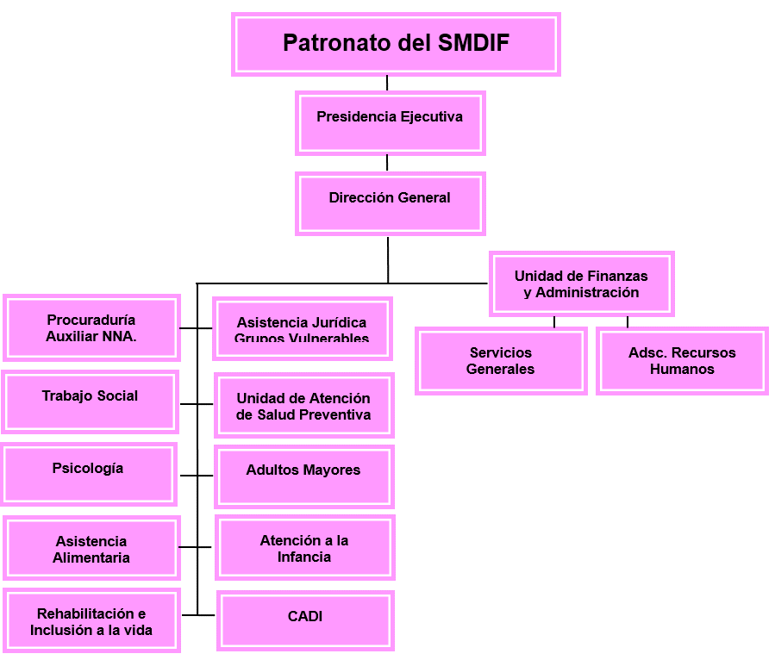
f) Estructura organizacional básica.

Organigrama del Sistema DIF 2020:

g) Fideicomisos, mandatos y análogos de los cuales es fideicomitente o fideicomisario: No Aplica

5. Bases de Preparación de los Estados Financieros:
Se informará sobre:
a) Si se ha observado la normatividad emitida por el CONAC y las disposiciones legales aplicables.
Si nos hemos apegado a la normatividad emitida por el CONAC y las disposiciones legales aplicables.
b) La normatividad aplicada para el reconocimiento, valuación y revelación de los diferentes rubros de la información financiera, así como las bases de medición utilizadas para la elaboración de los estados financieros; por ejemplo: costo histórico, valor de realización, valor razonable, valor de recuperación o cualquier otro método empleado y los criterios de aplicación de los mismos.
Se han tomado en cuenta.
c) Postulados básicos.
Se tiene implementado el Sistema SIHP-SAP, el cual está diseñado de manera que cumpla con los postulados básicos.
d) Normatividad supletoria. En caso de emplear varios grupos de normatividades (normatividades supletorias), deberá realizar la justificación razonable correspondiente, su alineación con los PBCG y a las características cualitativas asociadas descritas en el MCCG (documentos publicados en el Diario Oficial de la Federación, agosto 2009).
El marco jurídico local que rige al municipio, se contempla que lo no previsto, se aplicara la normatividad federal que si lo prevea.
e) Para las entidades que por primera vez estén implementando la base devengada de acuerdo a la Ley de Contabilidad, deberán:
*Revelar las nuevas políticas de reconocimiento: Las políticas empleadas están debidamente contempladas y consideradas en la aplicación del Sistema SIHP-SAP.
*Plan de implementación:
El SMDIF se apegó en su totalidad al plan nacional de cuentas y al clasificador por rubro de ingresos, por lo que la información que se está generando está completamente armonizada.
*Revelar los cambios en las políticas, la clasificación y medición de las mismas, así como su impacto en la información financiera:
Se apegó en su totalidad al plan nacional de cuentas y al clasificador por rubro de ingresos, por lo que la información que se está generando está completamente armonizada.

6. Políticas de Contabilidad Significativas:
Se informará sobre:
a) Actualización: se informará del método utilizado para la actualización del valor de los activos, pasivos y Hacienda Pública/Patrimonio y las razones de dicha elección. Así como informar de la desconexión o reconexión inflacionaria: No Aplica.
b) Informar sobre la realización de operaciones en el extranjero y de sus efectos en la información financiera gubernamental: No Aplica
c) Método de valuación de la inversión en acciones de Compañías subsidiarias no consolidadas y asociadas: No Aplica
d) Sistema y método de valuación de inventarios y costo de lo vendido: No Aplica
e) Beneficios a empleados: revelar el cálculo de la reserva actuarial, valor presente de los ingresos esperados comparado con el valor presente de la estimación de gastos tanto de los beneficiarios actuales como futuros: No Aplica
f) Provisiones: objetivo de su creación, monto y plazo:
El motivo de provisionar es contemplar un gasto que tenemos pendiente de pagar.
g) Reservas: objetivo de su creación, monto y plazo: No Aplica
h) Cambios en políticas contables y corrección de errores junto con la revelación de los efectos que se tendrá en la información financiera del ente público, ya sea retrospectivos o prospectivos: No Aplica
i) Reclasificaciones: Se deben revelar todos aquellos movimientos entre cuentas por efectos de cambios en los tipos de operaciones: Se ajustó el resultado del ejercicio 2019, derivado a que un gasto devengado fue contemplado en exceso, y queda pendiente de autorizar para aplicarse como remanente en 2020.
j) Depuración y cancelación de saldos: No Aplica

7. Posición en Moneda Extranjera y Protección por Riesgo Cambiario:
Se informará sobre:
a) Activos en moneda extranjera: No Aplica
b) Pasivos en moneda extranjera: No Aplica
c) Posición en moneda extranjera: No Aplica
d) Tipo de cambio: No Aplica
e) Equivalente en moneda nacional: No Aplica
Lo anterior por cada tipo de moneda extranjera que se encuentre en los rubros de activo y pasivo. Adicionalmente se informará sobre los métodos de protección de riesgo por variaciones en el tipo de cambio.

8. Reporte Analítico del Activo:
Debe mostrar la siguiente información:
a) Vida útil o porcentajes de depreciación, deterioro o amortización utilizados en los diferentes tipos de activos:
Se presentan de acuerdo a los registros e Información del Sistema de Contabilidad Gubernamental SIHP-SAP.
b) Cambios en el porcentaje de depreciación o valor residual de los activos:
Se presentan de acuerdo a los registros e Información del Sistema de Contabilidad Gubernamental SIHP-SAP.
c) Importe de los gastos capitalizados en el ejercicio, tanto financieros como de investigación y desarrollo: No Aplica
d) Riesgos por tipo de cambio o tipo de interés de las inversiones financieras: No Aplica
e) Valor activado en el ejercicio de los bienes construidos por la entidad: No Aplica
f) Otras circunstancias de carácter significativo que afecten el activo, tales como bienes en garantía, señalados en embargos, litigios, títulos de inversiones entregados en garantías, baja significativa del valor de inversiones financieras, etc.: No Aplica
g) Desmantelamiento de Activos, procedimientos, implicaciones, efectos contables: No Aplica
h) Administración de activos; planeación con el objetivo de que el ente los utilice de manera más efectiva: No Aplica
Adicionalmente, se deben incluir las explicaciones de las principales variaciones en el activo, en cuadros comparativos como sigue: No Aplica
a) Inversiones en valores: No Aplica
b) Patrimonio de Organismos descentralizados de Control Presupuestario Indirecto: No Aplica
c) Inversiones en empresas de participación mayoritaria: No Aplica
d) Inversiones en empresas de participación minoritaria: No Aplica
e) Patrimonio de organismos descentralizados de control presupuestario directo, según corresponda: No Aplica

9. Fideicomisos, Mandatos y Análogos:
Se deberá informar:
a) Por ramo administrativo que los reporta: No Aplica
b) Enlistar los de mayor monto de disponibilidad, relacionando aquéllos que conforman el 80% de las disponibilidades: No Aplica

10. Reporte de la Recaudación:
a) Análisis del comportamiento de la recaudación correspondiente al ente público o cualquier tipo de ingreso, de forma separada los ingresos locales de los federales: Se tienen cuentas separadas por concepto de Recaudación.
b) Proyección de la recaudación e ingresos en el mediano plazo: Está información se presenta en las Notas de Información Financiera.

11. Información sobre la Deuda y el Reporte Analítico de la Deuda:
a) Utilizar al menos los siguientes indicadores: deuda respecto al PIB y deuda respecto a la recaudación tomando, como mínimo, un período igual o menor a 5 años: No Aplica.
b) Información de manera agrupada por tipo de valor gubernamental o instrumento financiero en la que se consideren intereses, comisiones, tasa, perfil de vencimiento y otros gastos de la deuda: No Aplica.
* Se anexará la información en las notas de desglose.

12. Calificaciones otorgadas:
Informar, tanto del ente público como cualquier transacción realizada, que haya sido sujeta a una calificación crediticia: No Aplica.

13. Proceso de Mejora:
Se informará de:
a) Principales Políticas de control interno: No se cuenta con Manuales de Procedimientos y de Organización.
b) Medidas de desempeño financiero, metas y alcance: No Aplica

14. Información por Segmentos:
Cuando se considere necesario se podrá revelar la información financiera de manera segmentada debido a la diversidad de las actividades y operaciones que realizan los entes públicos, ya que la misma proporciona información acerca de las diferentes actividades operativas en las cuales participa, de los productos o servicios que maneja, de las diferentes áreas geográficas, de los grupos homogéneos con el objetivo de entender el desempeño del ente, evaluar mejor los riesgos y beneficios del mismo; y entenderlo como un todo y sus partes integrantes.
Consecuentemente, esta información contribuye al análisis más preciso de la situación financiera, grados y fuentes de riesgo y crecimiento potencial de negocio: No Aplica

15. Eventos Posteriores al Cierre:
El ente público informará el efecto en sus estados financieros de aquellos hechos ocurridos en el período posterior al que informa, que proporcionan mayor evidencia sobre eventos que le afectan económicamente y que no se conocían a la fecha de cierre: El evento considerado posterior al cierre se reconoce como un incremento al resultado del ejercicio 2019, mismo que se someterá a aprobación en el H. Ayuntamiento para saldar correctamente está cuenta contable contra la aplicación de remanentes de ejercicios anteriores, con esto se devenga en su totalidad el recurso de procedencia de fondo 1500519.

16. Partes Relacionadas:
Se debe establecer por escrito que no existen partes relacionadas que pudieran ejercer influencia significativa sobre la toma de decisiones financieras y operativas: No Aplica.

17. Responsabilidad Sobre la Presentación Razonable de la Información Contable:
La Información Contable deberá estar firmada en cada página de la misma e incluir al final la siguiente leyenda:
“Bajo protesta de decir verdad declaramos que los Estados Financieros y sus notas, son razonablemente correctos y son responsabilidad del emisor”. Lo anterior, no será aplicable para la información contable consolidada.
TODOS LOS ESTADOS FINANCIEROS PRESENTAN LA LEYENDA DESCRITA.

